ASSUNTO: SOLICITO AO EXMO SENHOR PREFEITO MUNICIPAL CARLOS NELSON BUENO, PARA QUE JUNTO AO DEPARTAMENTO COMPETENTE PROCEDA À RETIRADA DO ENTULHO E LIMPEZA DO TERRENO, SITUADO NO BAIRRO PARQUE DAS LARANJEIRAS.

DESPACHO:

SALA DAS SESSÕES ______/______/______

PRESIDENTE DA MESA
INDICAÇÃO N° , DE 2010.

SENHOR PRESIDENTE,
SENHORES VEREADORES e VEREADORAS,

Tendo em vista a situação local, indico à retirada de entulho e limpeza do terreno situado na Rua Jorge Duarte Filho, do Bairro Parque das Laranjeiras.

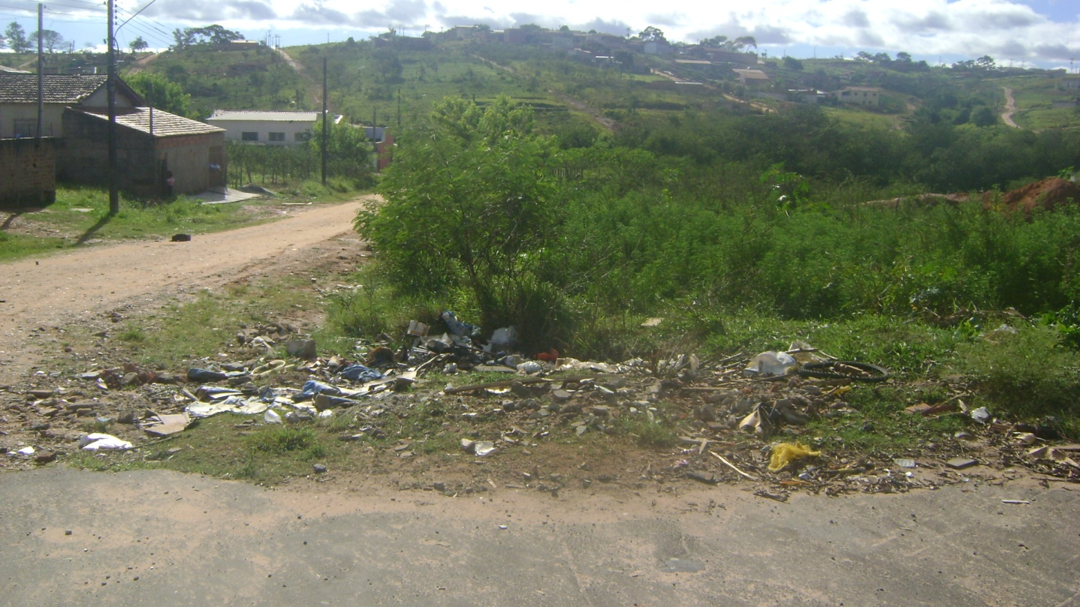

Sala das Sessões “Vereador Santo Rótolli” aos 17 de maio de 2010.

VEREADOR LUIS ROBERTO TAVARES

